如何修改个人资料的操作

1. 登录后，在顶部点击“个人/团体 管理中心”，进入个人/团体管理中心页面
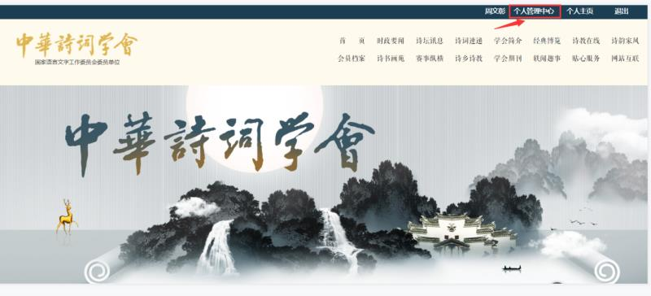
2.点击导航上的“个人/团体 资料”按钮，进入个人资料页面
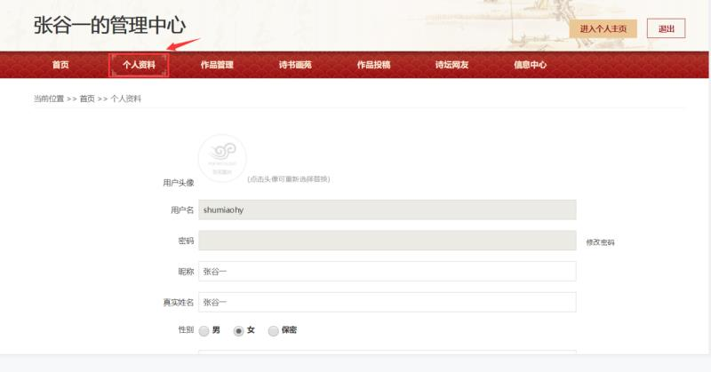
3. 这里主要来讲一下：如何修改头像,点击用户头像，如下图所示，点击头像，按要求上传即可！
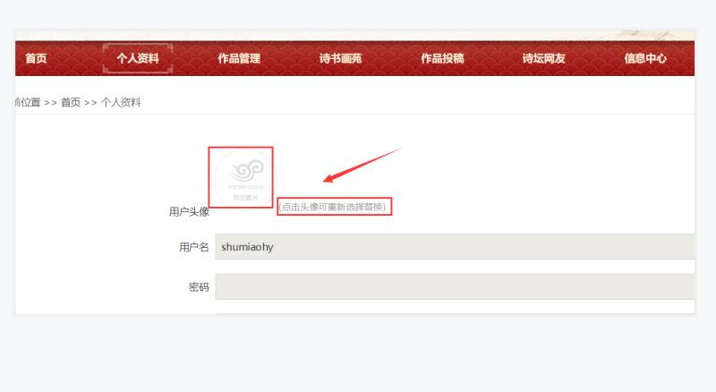

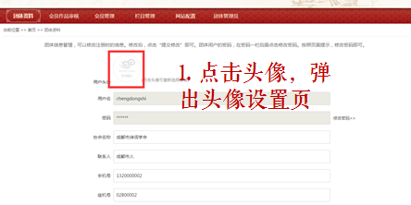

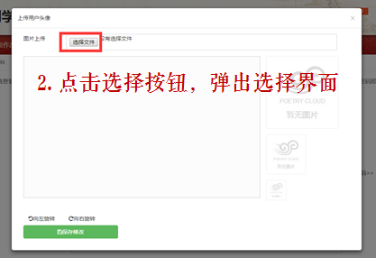

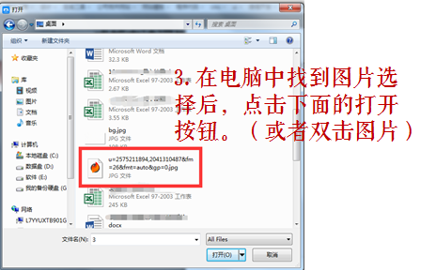

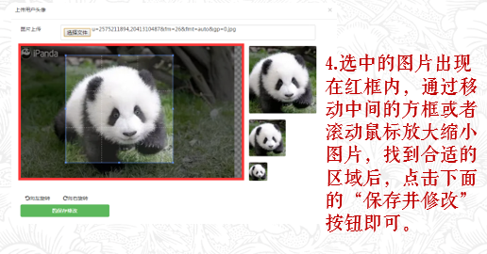
注：如还想编辑修改密码、昵称、个人/团体简介等操作都在此页面里编辑修改哦，然后点击最下方的“提交修改”按钮即可！

